1. GitHub官方网址：<https://github.com>
2. 注册登录后首先创建一个自己的存储库，在右上上角的加号箭头。

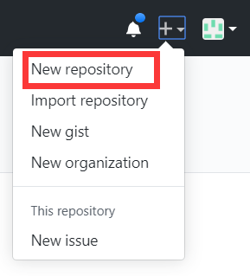

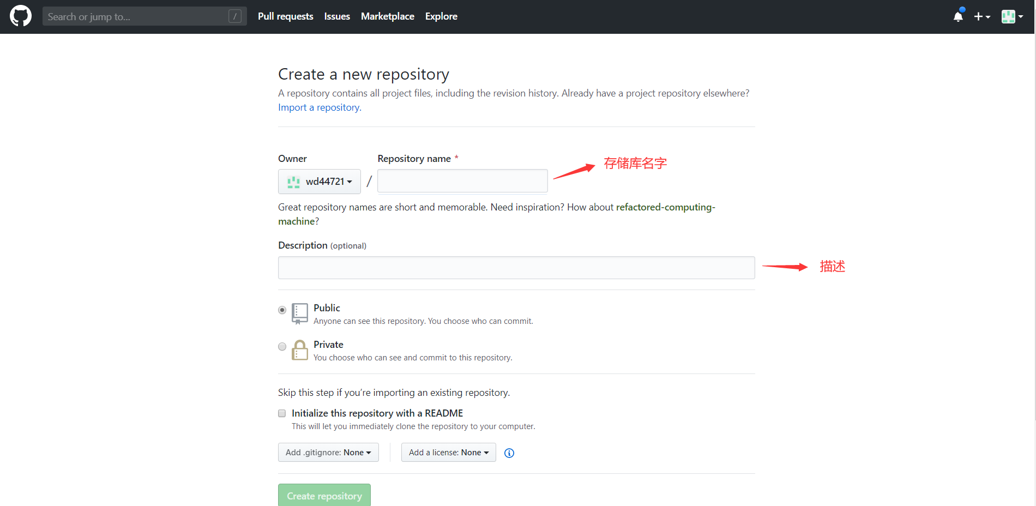

在创建完存储库之后，需要在电脑上克隆一个自己所创建的库，方便代码同步。

1. 这里就需要安装一个软件GitBash。

GitBash下载地址：<https://git-scm.com>

安装默认配置一直点击下一步即可。下面是配置GitBash。

3-1、首先需要在本地创建一个ssh key，目的是在你的电脑上获得一个密匙，获取之后在你的GitHub里面输入这个密匙。这样你的电脑就和GitHub绑定在一起了。

3-2、基本步骤：

1. 输入$ ssh-keygen -t rsa-C “你的邮箱地址”，然后一直按回车，最后会在C:\Users\HolmeDu（我的主机名）\.ssh\路径下生成一个id_rsa.pub的文件，用记事本打开后复制那一串长长的密匙。回到GitHub页面里输入这一段密匙。

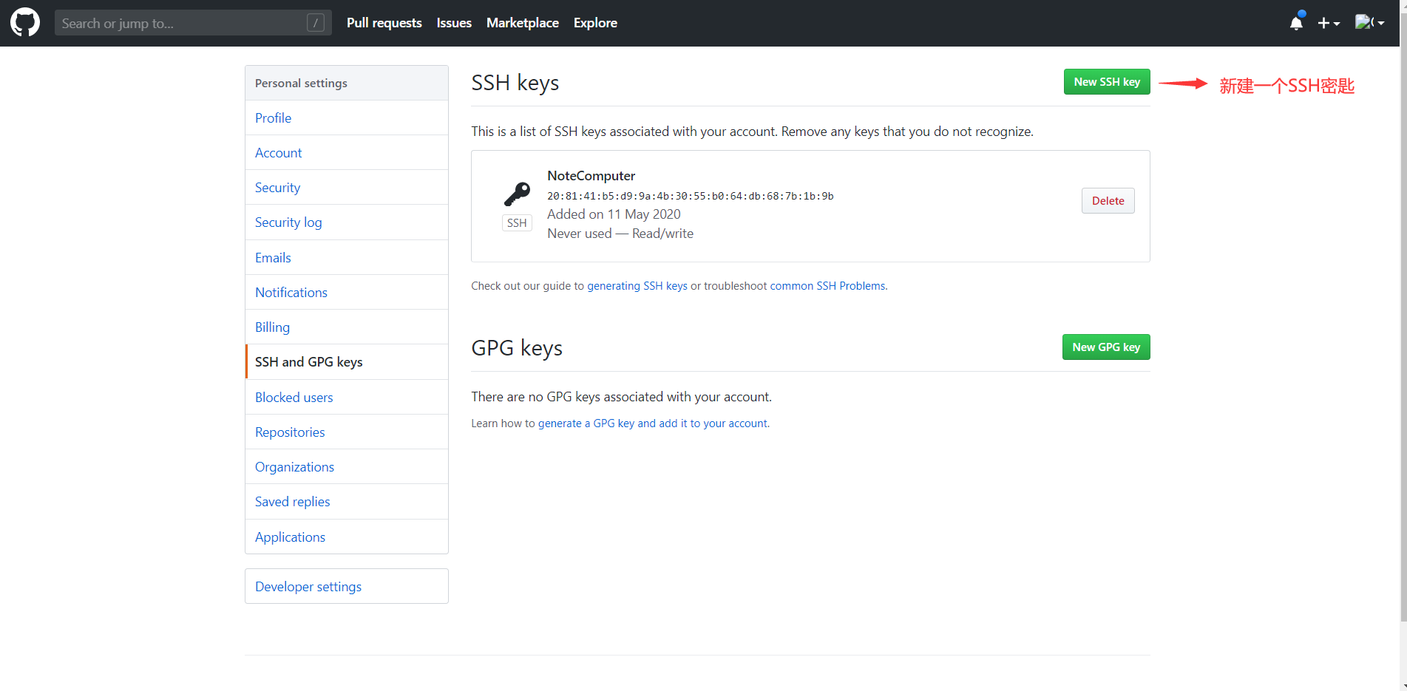

回到GitBash命令框，验证一下是否绑定成功

输入$ ssh -T [git@github.com](mailto:git@github.com)检查一下。第一次绑定的时候会提示是否continue，输入yes。

1. 配置账号密码。

$ git config -global user.name “your name”

$ git config -global user.email “your email”

1. 定位gitbash项目文件路径

cd /D/PythonGitWork/GitHub-DOC